Facultad de Ingeniería UDD

Bienvenido a la Facultad de Ingeniería de la Universidad del Desarrollo! Nos alegra mucho darte la bienvenida a esta nueva etapa en tu visa, llena de desafíos e instancias de crecimiento personal.
Para que te prepares de la mejor manera, hemos preparado una serie de talleres y actividades para acompañarte en el proceso. La primera de ellas es ANiMate (Apoyo a la Nivelación Matemática), y que marca el inicio de tu primer curso de matemáticas en la Universidad.
El curso comienza con una prueba de diagnóstico que todos los estudiantes nuevos deben realizar. Esta prueba es crucial ya que si lo apruebas genera una nota inicial para el primer curso de matemáticas que te corresponda según tu carrera. Si no te va bien, te convocaremos a participar de un taller donde podrás mejorar tu resultado y entrar mejor preparado a las clases de marzo.
Detalles de la prueba de diagnóstico:
- Formato: Test con alternativas.
- Modalidad: Presencial en la Universidad.
- Horarios: Distintas opciones disponibles para tu conveniencia. Debes inscribirte en el horario que más te acomode.

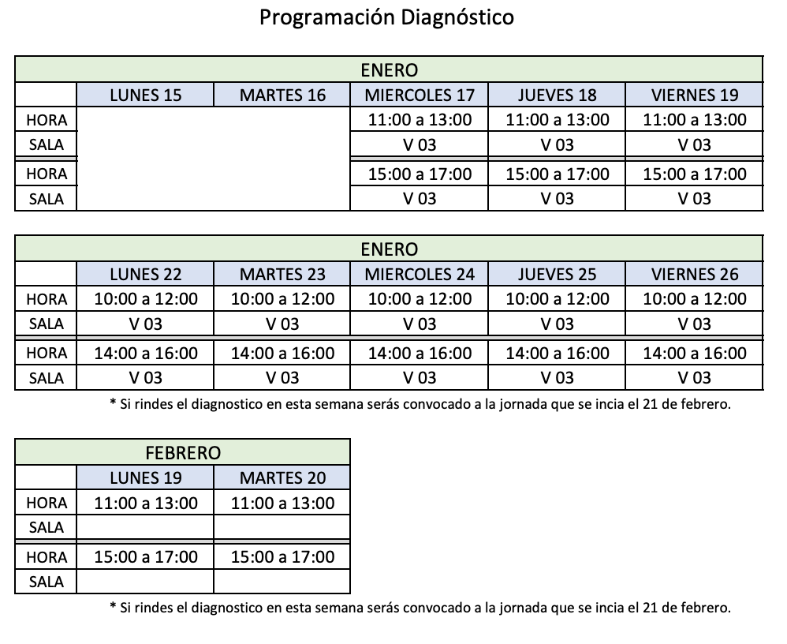
Inscríbete para el Diagnóstico aquí

https://forms.office.com/r/AbZqy43FNm

Recuerda activar tu correo @udd para inscribirte.

Importancia de la prueba:
- Si tu puntuación es menor al 70%, es obligatorio que participes en una jornada de consolidación de conceptos matemáticos.
- Si obtienes entre el 70% y el 80%, puedes participar de manera voluntaria en esta jornada y participar en la segunda jornada que se inicia en marzo.
- Si tu puntuación es superior al 80%, entonces tu participación en ambas jornadas es voluntaria.
Contenido de la jornada de consolidación:
- Se trabajarán conceptos básicos de matemáticas, aumentando la dificultad y abordando diversos tipos de problemas aplicados.
- Además de los temas académicos, tendrás la oportunidad de conocer a tus futuros compañeros y compañeras, así como a los profesores de Matemáticas y al personal de la Facultad de Ingeniería.
Fechas de la jornada:
La misma jornada de consolidación se desarrollará en 2 fechas diferentes. Si eres convocado puedes participar en cualquiera de ellas (solo una)

- Primera opción: Del lunes 22 al viernes 26 de enero.
- Segunda opción: Del miércoles 21 al martes 27 de febrero.
Recuerda, si tu rendimiento en el diagnóstico es menor al 70%, debes asistir obligatoriamente a una de estas jornadas.
Inscríbete a una de las jornadas aquí

https://forms.office.com/r/XnP3FguYJz

Para que no te pierdas las noticias sobre el diagnóstico, tus puntajes y lo que tengas que realizar, es fundamental que actives tu correo @udd.cl, el cual recibes al momento de matricularte.
¡Estamos emocionados por verte pronto y deseamos que tengas una experiencia enriquecedora en esta nueva etapa!
Cordialmente, Equipo de Matemáticas Ingeniería UDD

